DAFTAR RIWAYAT HIDUP
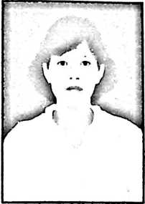
Penulis dengan nama lengkap Polina Palin Ramba’, Parinding,
4 Juni 1968 Kecamatan Sesean.
Penulis adalah anak ke 5 (lima) dari 7 bersaudara yang lahir
dari pasangan Lenong Ramba’ dan Marta Rau . pertama-tama
memasuki dunia pendidikan pada SD No. 30 Parinding tahun
1975 dan tamat tahun 1981 dilanjutkan ke SMP Negeri Bori tahun 1984 tamat tahun
1987 kemudian ke PGA-KP di Rantepao tamat tahun 1989.
Pada bulan Maret 1992 penulis menikah dan sudah dikaruniai 5 (lima) orang anak.
Pada bulan Desember 1994 diangkat menjadi PNS dan ditempatkan pada SDN No. 2
(II) Viqueque Timor Timur menjadi guru Agama Kristen Protestan tahun 2000
dimutasi ke SDN No. 102 Makale 5 sampai sekarang kemudian tahun 2001
melangkah ke SI atas piagam keija sama antara Depag dengan STT Rantepao dengan
Jurusan Pendidikan Agama Kristen yang sekarang berubah menjadi Sekolah Tinggi
Agama Kristen Toraja (STAKN).

